**影视后期制作课题作业**

1. **影视后期制作主要内容：**

|  |  |
| --- | --- |
| ****组成部分**** | ****特点**** |
| 特效 | 3D模型动画、灯光渲染、流体、粒子、动力学等 |
| 合成 | 调色、合成、跟踪、抠像、擦除、三维投射、数字绘景等 |
| 配音 | 配音、配乐、音频处理、音频合成等 |

1. **就业市场报告：**

随着我国社会经济的发展，影视媒体行业也在不断发展进步，其中影视动画也被越来越多的人关注，其后期制作体现的是作品的一种完善，后期制作可以加深人们对影视动画的印象，且加深情感表达和画面感染力，所以现代影视动画制作中，后期制作是不可或缺的内容。影视后期制作正逐渐成为当今全球最具发展潜力的朝阳行业之一，后期人才缺口逐渐变大，行业发展日趋成熟，影视后期市场在未来几十年仍将快速增长。

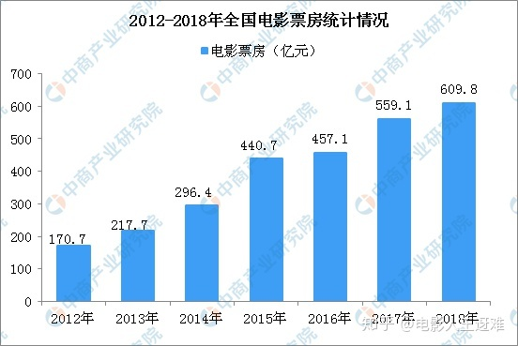

**图1：2012-2018年全国电影票房统计**

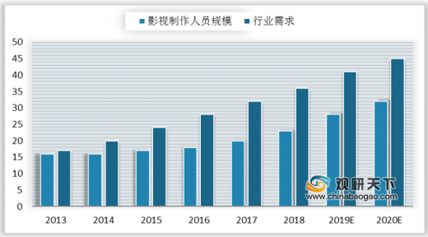

**图二：2013-2020年影视制作从业人员及行业人员需求（单位：万人）**

影视后期薪资高、发展好。以2020深圳特效师薪资为例，平均月薪为15.6k，有一半以上的特效师平均月薪过万，并且这个平均月薪每年都在增长，如果在这个行业上努力两三年，平均月薪在1.5万以上也是正常现象。（GYTCJP）

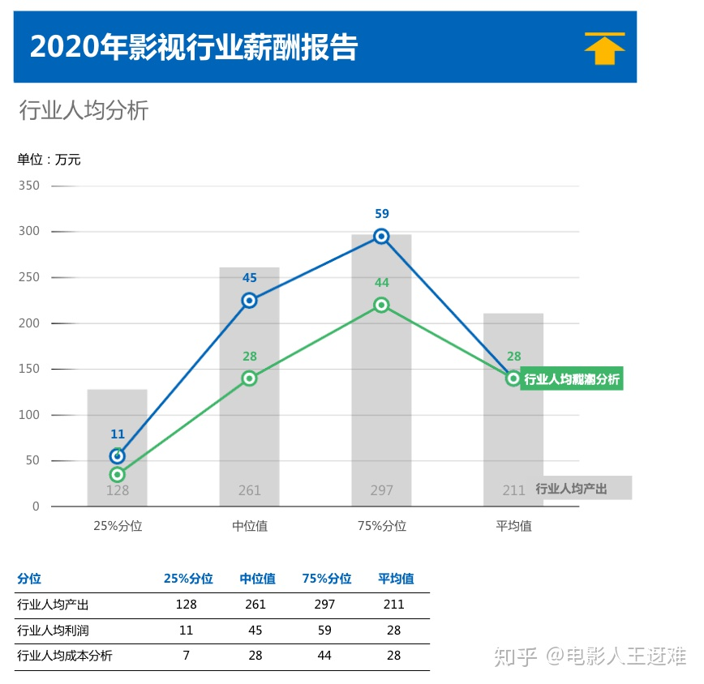

**图三：2020年影视行业薪酬报告**

**就业方向主要分为十种：**

1. **影视公司**

影视公司对技能的专业性要求较高，主要负责电影、电视、综艺、MV等的制作。目前国内市场广阔，综艺等节目处于上升阶段，发展前景好，对影视制作人员需求量大，但同时也需要从业人员的专业技能过关，熟练使用多种软件，并且具有创新性的活跃思维。

1. **广告公司**

目前广告制作趋势由静态向动态转换，每一条广告成片从制作到完成，都需要经历剪辑、特效处理、调色、调音等处理。广告公司更为欣赏创意型人才，对于特效和调色方面较为看重，对AE、C4D、达芬奇等软件要求较高。

1. **游戏动漫公司**

动漫游戏的快速兴起对动态设计人才的需求不断扩张，设计师不仅要专业过硬，同时也要具备美学设计思维。

1. **电视台**

电视台的编制吸引着大量影视后期制作人员，该工作稳定，待遇较好，但工作内容较为单一。

1. **特效公司**

电影、电视等的制作有时会需要特效作为补充，国内特效由二维特效向三维特效转变，需要技术高超的专业人才，薪资高。

1. **动画公司**

国内动画发展前景广阔，主要用AE制作动画，薪资较高。

1. **自媒体**

近年，自媒体发展迅速，娱乐是发展的大方向。

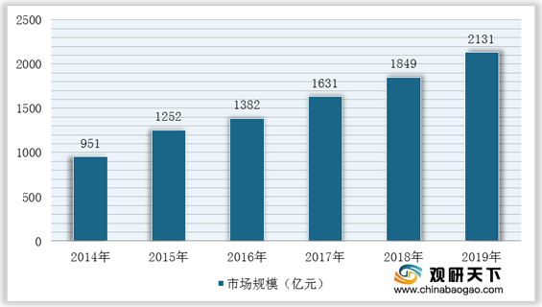

**图四：2014—2019年中国影视娱乐行业发展规模**

1. **传媒公司**

一般的传媒公司需要的是复合型人才，剪辑、包装、特效等技能你需要全部掌握。目前国内传媒公司大多数规模不算大，主要的工作内容也相对简单，技术含量不高，大部分都是套模板直接输出，门槛较低。

1. **婚庆公司**

目前婚庆公司正在向从婚礼策划、会场布置、新人化妆、婚纱礼服、酒店订购、婚礼主持、摄像跟拍、后期视频加工、后期摄影等等一体化包装服务转变。人才需求剧增。婚庆公司一般需要剪辑和调色人才，还需要一定的拍摄技术，具体工作事务依据公司规模而定。

1. **自主创业工作室**

技术水平过关且有一定的人脉，主要的工作内容相对简单，主要用AE修改模板，之后输出成品，竞争压力小，门槛低，薪水也相对较低。

**三、暑期规划：**

1. **第一阶段：**第1至3周，了解影视后期制作的制作过程、发展方向以及未来前景，熟练掌握影视后期制作软件的基本操作，以PR、AE、C4D为主要学习软件
2. **第二阶段：**第4周至6周，练习使用3个主要软件：每星期根据所选视频，剪辑3个创意视频；模仿使用特效，根据所剪辑的视频制作合适的特效；熟练掌握C4D的主要功能，并多加练习使用
3. **第三阶段：**第6至8周，寻找团队合作，经过头脑风暴选择合适主题，根据所选主题进行影视后期制作，运用PR、AE、C4D的主要功能，团队合作期间不断沟通交流，确保制作方向没有偏离，达到团队效果
4. 暑期实践结束后，希望自己能够精通3个主要软件的主要功能，熟练掌握软件的大部分操作，自己的影视后期制作水平能够达到实习公司的要求。

**四、学习材料准备：**

通过B站等学习网站系统学习：“影视设计师”、AK大神、C4D教程等

视频、音频等素材查找：站长素材等

增加插件：look ae等